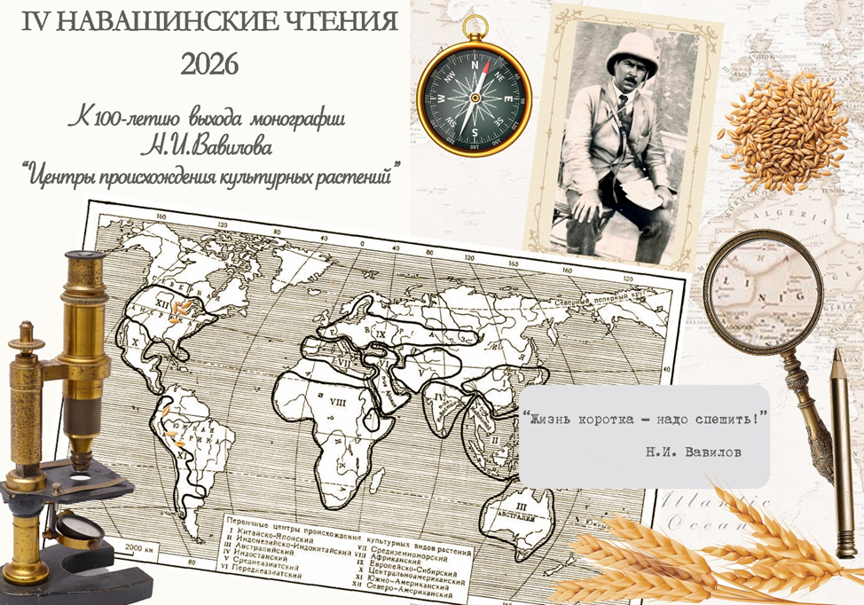
Уважаемые коллеги!
Федеральное государственное бюджетное научное учреждение
Всероссийский научно-исследовательский институт сельскохозяйственной биотехнологии
Лаборатория клеточной и репродуктивной биологии
приглашает Вас на IV Навашинские чтения,
посвященные 100-летию выхода монографии «Центры происхождения культурных растений»,
которые состоятся 2 июня 2026 г.
в 10 часов в центральном корпусе
ФГБНУ ВНИИСБ (Тимирязевская ул., 42)

Программа

9.30 – 10.00 Регистрация участников
10.00 – 10.20 Открытие мероприятия (большой актовый зал, корпус Ц)
Карлов Геннадий Ильич, академик РАН, д.б.н., директор ФГБНУ ВНИИСБ
Харченко Петр Николаевич, академик РАН, научный руководитель института
Дудников Максим Васильевич, к.б.н., заместитель директора по научно-организационной работе ФГБНУ ВНИИСБ
Захарова Екатерина Владимировна, к.б.н., зав. лабораторией клеточной и репродуктивной биологии ФГБНУ ВНИИСБ

Исторические доклады:
10.20 – 11.00 Татьяна Борисовна Авруцкая «К 100-летию выхода монографии Н.И. Вавилова «Центры происхождения культурных растений». От идеи к воплощению через тернии» (с.н.с., Ученый секретарь Комиссии РАН по сохранению и разработке научного наследия академика Н.И. Вавилова, ИОГЕН РАН).
11.00 – 11.40 Лоскутов Игорь Градиславович «Теория центров происхождения культурных растений и ее развитие в ВИРе» (Доктор биологических наук, главный научный сотрудник, заведующий отделом Генетических ресурсов овса, ржи, ячменя ФГБНУ Федеральный исследовательский центр Всероссийский институт генетических ресурсов растений им. Н.И.Вавилова).

11.40 – 13.00 Кофе-брейк (посещение локаций в фойе корпуса Ц)
Высадка саженца Амурского бархата (Phellodéndron amurénse) в честь мероприятия
Общее фото
Локации в фойе:
6. Стендовая зона «Путешествия» В данной интерактивной зоне будет представлен видеоряд с фотографиями учёных в путешествиях. Помимо учёных-классиков будут представлены и современные фотографии наших коллег-ученых и их путешествий.
7. Выставочная зона «Открытки» В данной зоне будет представлена небольшая часть значительной коллекции открыток со всего мира Н.И. Вавилова, которые Николай Иванович отправлял своим коллегам и друзьям из своих разнообразных экспедиций.
8. Ботаническая почта (авторские открытки, изготовленные к мероприятию. Традиционно, будет работать почтовая точка. В данной зоне вы сможете отправить авторские, тематические открытки, которые подготовили для Вас сотрудники нашего института, в любую точку нашей необъятной Родины.
9. Интерактивно-выставочная зона «Разнообразие плодов и семян растений» В данной зоне будет представлена часть коллекции плодов и семян лаборатории клеточной и репродуктивной биологии. Вы сможете познакомиться с их разнообразием, узнать про их интересные особенности, а также посмотреть на них сквозь линзы стереоскопического микроскопа. В данной локации можно будет увидеть и некоторые редкие и экзотические экземпляры, которые собираются сотрудниками лаборатории, их коллегами и друзьями со всего мира.
10. Культурно-историческая выставочная зона «Инструментарий полевого биолога» В исторической зоне вы сможете познакомиться с инструментарием, используемым учеными 19-20 вв в своих полевых и лабораторных исследованиях, а также общей атмосферой научных исследований тех времен, когда ученые еще не были снабжены большим количеством сложного и многофункционального оборудования и вершили науку, подчас, прямо в поле, во время экспедиций и в полевых выходах.
11. Научно-просветительская зона «Эндемичные виды пшениц» В данной интерактивной зоне вы сможете познакомиться с эндемичными видами пшениц, оценить их фенотипические особенности и ознакомиться с их ролью в современной селекции зерновых, а также с зонами их произрастания и уникальными качествами.

Научные доклады
13.00 – 13.40 Гончаров Николай Петрович «География культурных растений и вавиловская теория центров их происхождения» (академик РАН, д.б.н., Институт цитологии и генетики СО РАН, Новосибирск, Новосибирский национальный исследовательский госуниверситет).
13.40 – 14.20 Дивашук Михаил Георгиевич «Прикладные генетические технологии в современной селекции растений» (к.б.н., в.н.с., заведующий лабораторией прикладной геномики и частной селекции сельскохозяйственных растений ФГБНУ ВНИИСБ).

14.20 – 14.40 Закрытие
Карлов Геннадий Ильич, академик РАН, директор ФГБНУ ВНИИСБ
Харченко Петр Николаевич, академик РАН, научный руководитель института
Дудников Максим Васильевич, к.б.н., заместитель директора по научно-организационной работе ФГБНУ ВНИИСБ
Захарова Екатерина Владимировна, к.б.н., зав. лабораторией клеточной и репродуктивной биологии ФГБНУ ВНИИСБ

14.40 – 15.30
Концерт
Струнный квартет «ESMA»
- Георгий Свиридов – «Вальс» и «Романс» из муз. иллюстраций к повести А. Пушкина «Метель»
- Рамин Джавади - тема из сериала «Игра престолов»
- Джон Уильямс – тема из к/ф «Гарри Поттер»
- Ян Тирсен - Вальс из к/ф "Амели"
- Владимир Дашкевич - мелодия из к/ф «Приключения Шерлока Холмса и доктора Ватсона»

